# 5 Безопасность и экологичность работы

## 5.1 Анализ вредных и опасных факторов

Так как выполнение этой работы производится в офисном помещении с использованием ПК, на работников могут оказывать неблагоприятное воздействие следующие опасные и вредные производственные факторы:

* повышенная или пониженная яркость света;
* повышенная или пониженная температура;
* повышенное значение напряжения в электрической цепи, замыкание которой может произойти через тело человека;
* статические перегрузки костно-мышечного аппарата и динамические локальные перегрузки мышц кистей рук;
* перенапряжение зрительного анализатора;
* умственное перенапряжение;
* эмоциональные перегрузки;
* монотонность труда.

Учитывая эти факторы, предлагаются следующие мероприятия по улучшение условию труда:

* проведение специальной оценки условий труда (СОУТ);
* организация обучения и проверки знаний по охране труда работников;
* проведение обязательных медицинских осмотров и психиатрических освидетельствований;
* приведение уровней естественного и искусственного освещения на рабочих местах, в бытовых помещениях, местах прохода работников в соответствие с действующими нормами;
* устройство новых и (или) реконструкция имеющихся мест организованного отдыха, помещений и комнат релаксации, психологической разгрузки;
* обучение лиц, ответственных за эксплуатацию опасных источников электроэнергии;
* оборудование по установленным нормам помещения для оказания медицинской помощи и (или) создание санитарных постов с аптечками, укомплектованными набором лекарственных средств и препаратов для оказания первой помощи;
* организация и проведение производственного контроля;
* издание (тиражирование) инструкций по охране труда.

## 5.2 Оценка экологичности работы

Каждое предприятие вынуждено обеспечивать экологическую безопасность во избежание внереализационных расходов, связанных с визитами государственных инстанций, а также для предотвращения несчастных случаев на производстве, влекущих издержки, связанные с расследованиями и компенсациями.

Экологическая безопасность в РФ обеспечивается следующими правовыми актами: законом «Об охране окружающей среды» и ГОСТом Р ИСО 14000. Этот ГОСТ является аналогом оригинального стандарта ISO 14000.

Выпускная квалификационная работа выполнялась в офисе за персональным компьютером.

Конструкция дисплея должна обеспечивать возможность фронтального наблюдения экрана путем поворота корпуса в горизонтальной плоскости вокруг вертикальной оси с фиксацией в заданном положении. Дизайн мониторов должен предусматривать окраску в спокойные мягкие тона с диффузным рассеиванием света. Корпус монитора, клавиатура должны иметь матовую поверхность одного цвета с коэффициентом отражения 0,4 - 0,6 и не иметь блестящих деталей, способных создавать блики.

Дисплей должен обеспечивать возможность регулировки яркости, контрастности, разрешения от минимальных до максимальных значений.

Таким образом при следовании рекомендациям, можно избежать возможных проблем со здоровьем и выжать из сотрудника максимальный КПД.

## 5.3 Устойчивость к чрезвычайным ситуациям. Пожаробезопасность

Ввиду того, что работа проводится в офисе, существенным требованием является пожаробезопасность.

Реализация требований пожаробезопасности, предъявляемых к рабочему пространству, существенно повышает уровень защищенности работника. Обозначаются они в распорядительном документе, разработанном ответственным за пожарную безопасность лицом и утвержденном руководителем организации.

Основными документами, регулирующими пожарную безопасность в офисе, являются Федеральный закон № 123-ФЗ от 22 июля 2008 г. «Технический регламент о требованиях пожарной безопасности» и Правила противопожарного режима Российской Федерации, утвержденные постановлением Правительства РФ от 25 июля 2012 г. № 390 «О противопожарном режиме».

На любом предприятии должен быть документ, в соответствии с которым организуется пространство помещения и устанавливается противопожарный режим. Его основные положения включают:

* наличие табличек с номером телефона вызова пожарной охраны и фамилиями ответственных за противопожарное состояние помещений. За размещение таких табличек несет ответственность руководитель организации;
* наличие планов эвакуации при пожаре. План должен быть разработан для каждого этажа офисного здания. Копии всех поэтажных планов используются для создания сводного плана, хранящегося у ответственного лица. В случае если офис находится в небольшом арендованном помещении в бизнес-центре, изготавливается локальный план эвакуации;
* наличие знаков пожарной безопасности в офисе. К ним относятся информационные стенды и плакаты по пожарной безопасности и информационные таблички нескольких видов;
* наличие первичных средств пожаротушения в офисе. Это средства, которые эффективны на начальной стадии возгорания;
* доступ к эвакуационным выходам и путям эвакуации. Одной из действенных мер пожарной безопасности в офисе является обеспечение свободного доступа к эвакуационным путям и выходам.

Наличие и регулярная проверка огнетушителей, плана эвакуации — в случае пожара помогут избежать материального ущерба и человеческих жертв.

## 5.4 Расчет системы искусственного освещения помещений

Необходимо произвести расчет искусственного освещения, выполненного светильниками ЛСПО1 с одной люминесцентной лампой для помещения, схема помещения изображена на рисунке 5.2, схема освещения на рисунке 5.1, а исходные данные для расчета представлены в таблице 5.1.

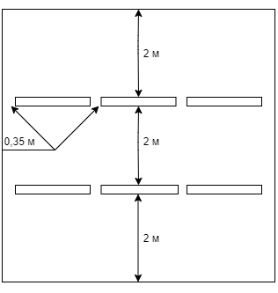

Рисунок 5.1 – Эскиз размещения светильников

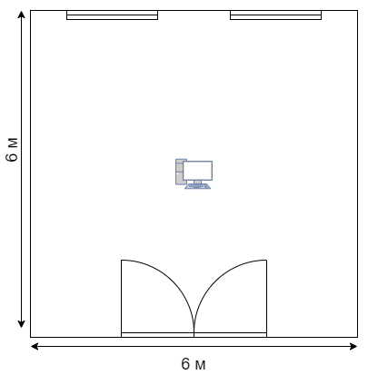

Рисунок 5.2 – Эскиз помещения

Таблица 5.1 – Исходные данные

|  |  |
| --- | --- |
| Наименование | Величина |
| Длина помещения, А, м | 6 |
| Ширина помещения, В, м | 6 |
| Высота помещения, h, м | 4 |
| Коэффициент отражения потолка | 30 |
| Коэффициент отражения стен | 10 |
| Коэффициент отражения пола | 10 |
| Нормируемая освещенность, , лк | 300 |
| Число ламп в светильнике, n, шт. | 2 |
| Длина ламп, , м | 1,534 |
| Коэффициент запаса, К, | 1,5 |
| Коэффициент использования светового потока, | 48 |

Высота подвеса светильника над рабочей поверхностью вычисляется по формуле 5.1.

, (5.1)

Где - высота рабочей поверхности.

м.

Найдём индекс помещения по формуле 5.2:

, (5.2)

Необходимо определить оптимальное расстояние между рядами светильников по формуле 5.3:

, (5.3)

где L – оптимальное расстояние между рядами светильников;

λ=1,1 – коэффициент оптимального расстояния между светильниками.

м.

Определим общее количество светильников, а также отдельно количество светильников по ширине и во длине:

. (5.4)

. (5.5)

. (5.6)

шт.

шт.

Определим световой поток одной лампы по следующей формуле:

. (5.7)

, лк

Также определим расчетный световой поток:

, (5.8)

где – расчетный световой поток, лк;

, лк

Для определения соответствия проектируемой системы освещения требованиям СНиП 23-05-95 выполним проверочный расчет по следующей формуле:

. (5.9)

, лп

Так как , то освещение удовлетворяет требованиям.

Определим потребляемую мощность осветительной установки:

, (5.10)

, Вт

где p – мощность лампы, Вт;

- коэффициент, учитывающий потери пускорегулирующей аппаратуры. Для ЛЛ .

## 5.5 Вывод по главе

В данной главе было рассчитана система искусственного освещения помещения, а также выявлено, что освещение удовлетворяет требованиям СНиП 23-05-95.

Построен эскиз размещения источников освещения помещения с указанием расстояний от стен по длине, ширине, а также между рядами светильников.

Также в главе были описаны предлагаемые для обеспечения безопасной работы.